**我校学生在“吉林省第15届高等学校学生语言文字基本功比赛”中喜获佳绩**

为进一步传承和弘扬中华民族传统文化，提高大学生语言文化素质和语言文字应用能力，2017年9月13日-15日，第15届吉林省高等学校学生语言文字基本功比赛在长春教育宾馆隆重举行。在指导教师石轶兰的带领下，经过三天紧张激烈的角逐，在非师范甲组十一所省属院校中，我校以优异的成绩获得团体总分三等奖和优秀组织奖；汉语言文学专业杨潇洒、郑晓萌同学分获二等奖、三等奖；韩国语专业马瑞聪同学获得三等奖。

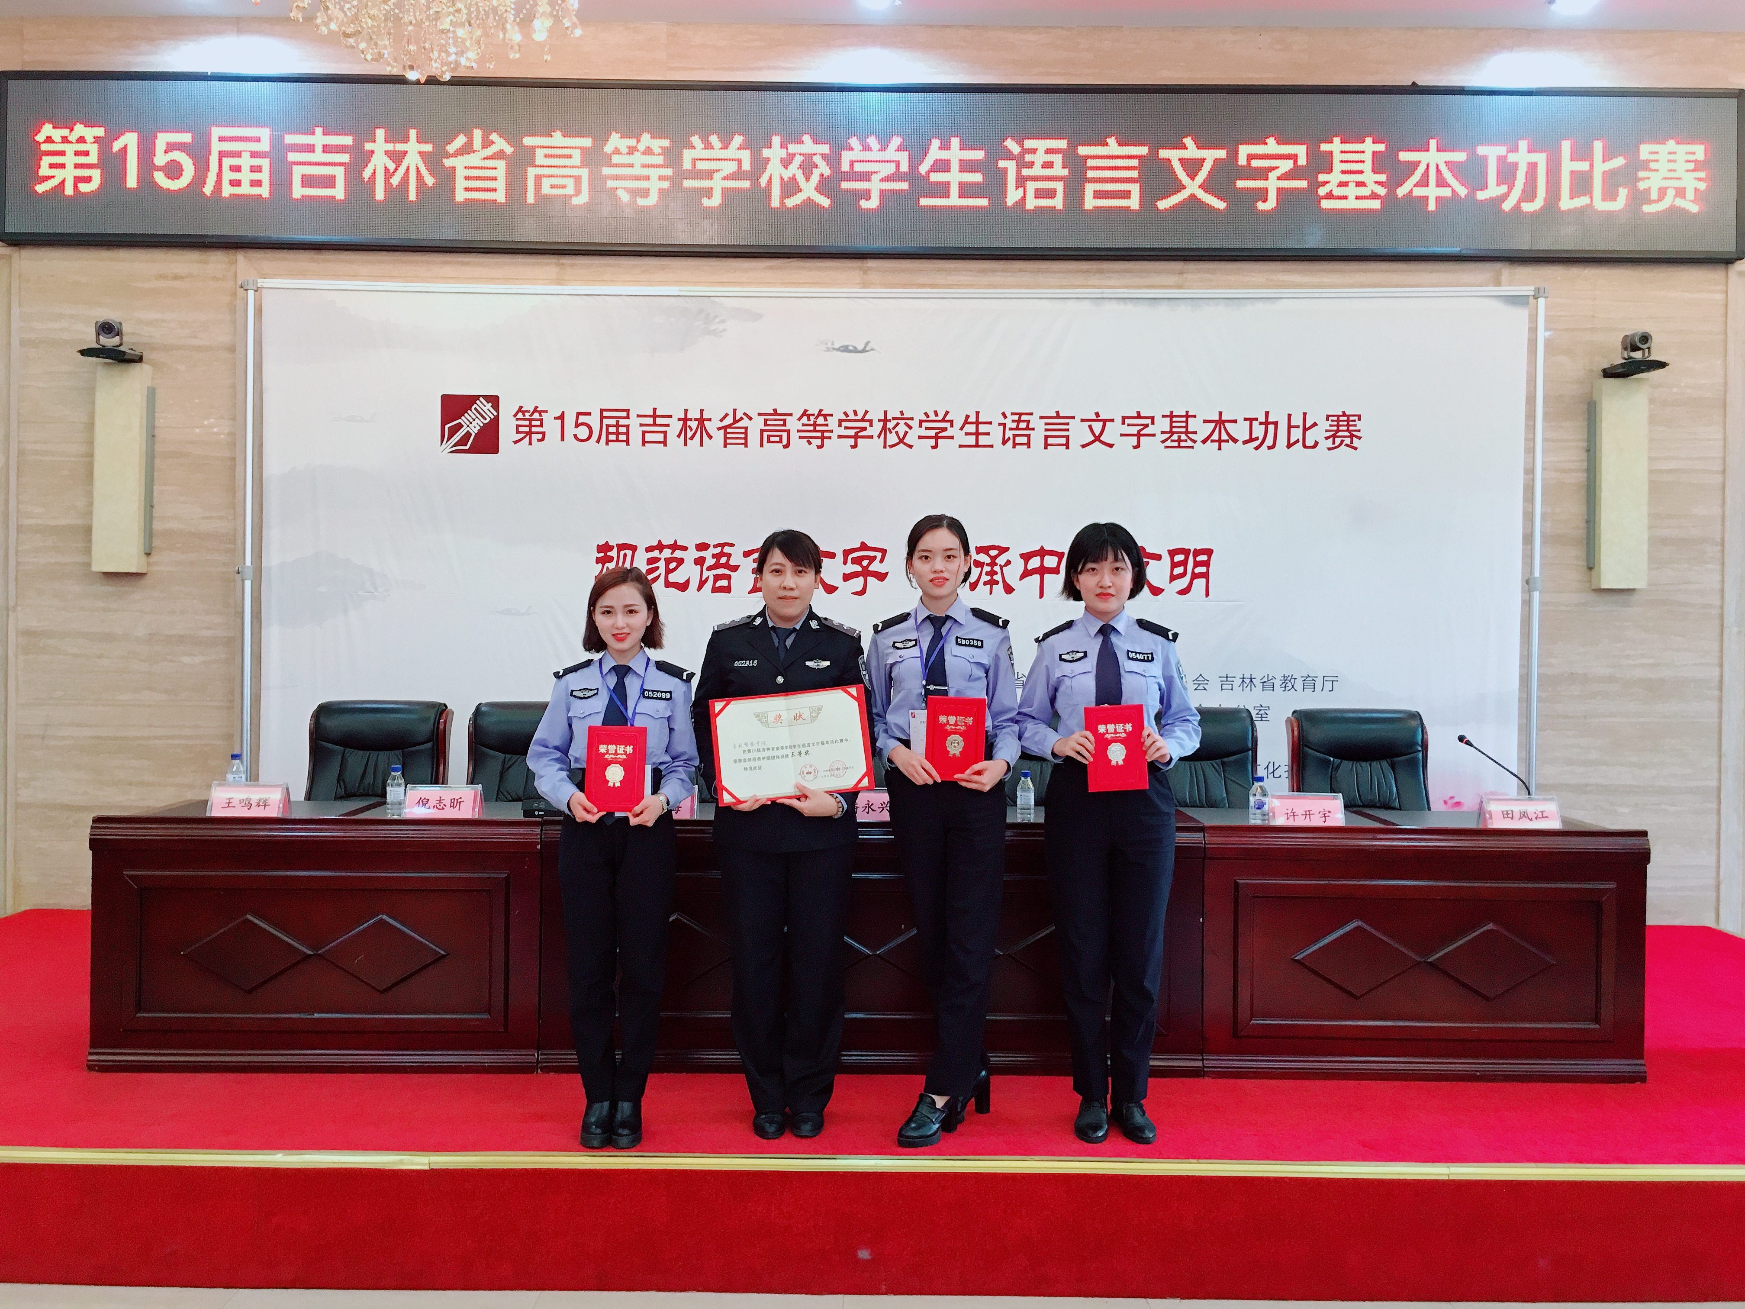

吉林省高等学校学生语言文字基本功比赛每两年举办一次，此次大赛全省共有42所高校共126名学生参加，每个学校派3名选手参赛。比赛内容由“语言文字知识测查、汉字词语识别书写、普通话朗读（古体诗文和现代诗文）、硬笔规范汉字书写”四部分组成，分别设置团体和个人奖项。此外，本届比赛还邀请了14位吉林省内知名播音主持人及朗读专家担任朗读评委，7位书法界专业人士担任书法比赛评委。

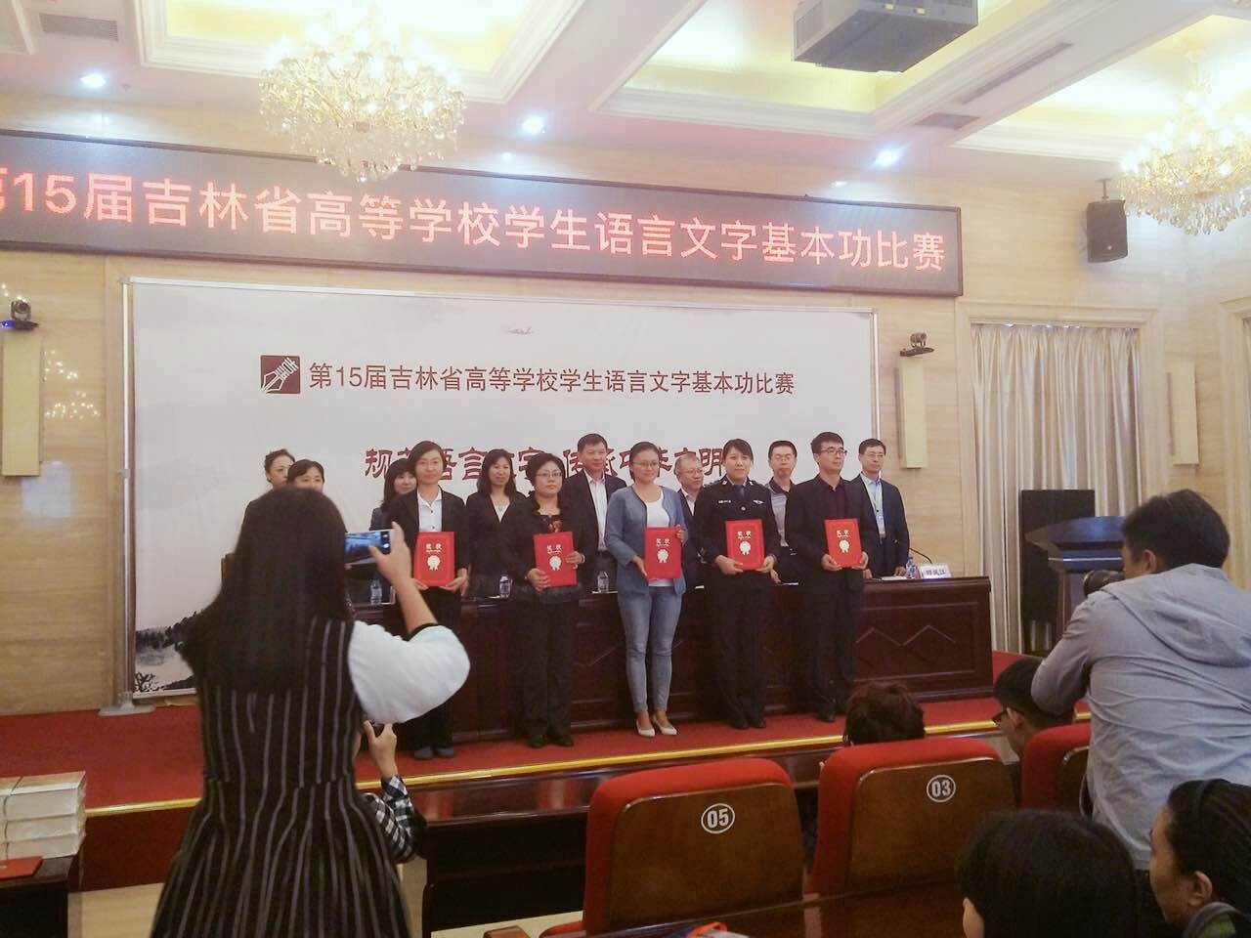

近几年来，我校始终高度重视语言文字工作, 狠抓落实，力求实效。在6月份就举办的校内语言文字基本功比赛，经过初赛和预赛选拔，三名选手代表学校参加此次大赛，并由指导教师利用节假日和课余时间进行有针对性的训练。此次大赛取得的优异成绩不仅仅是对指导教师和三名选手的嘉奖，更是对我校语言文字工作的鼓励和肯定，将更加激励全体师生继续做好语言文字规范化工作，把语言文字工作与深化素质教育紧密结合，使语言文字规范化工作再上新台阶。

中外语言系

二〇一七年九月十八日